Развивающие игры летом

Летом дети много времени проводят на улице, поэтому именно в летнее время появляется
прекрасная возможность расширить знания ребёнка об окружающем мире через развивающие игры.
К вашему вниманию представлены несколько развивающих игр, которые вы можете проводить с удовольствием и пользой для ваших детей
Игры с мячом.
Бросаем или передаем мячик малышу, называя животное. Ребенок должен поймать мяч и вернуть обратно, называя детеныша этого животного (свинья-поросенок, лиса-лисенок, кот-котенок и т.д.). Или называем ребенку животное, а он отвечает, какие звуки издает это животное.
Можно поиграть в "съедобное-несъедобное" (ребенок должен ловить мячик, только если ведущий называет съедобные продукты). Детки прекрасно разбираются, что можно есть, а что нельзя.
Развивающие игры летом со скакалкой.
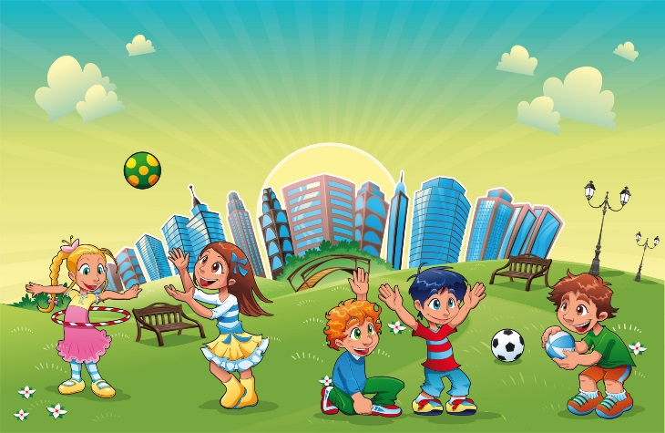
Прыгать через скакалку ребенок умеет ближе к школьному возрасту. А для детей младшего возраста можно использовать скакалку и для других развивающих игр летом. Так, можно положить скакалку на траву и попросить малыша перепрыгнуть через нее. В следующий раз необходимо поднять скакалку немного выше и снова попросить малыша перепрыгнуть через нее. А, подняв скакалку еще выше, можно попросить ребенка пролезть под ней. Также при помощи скакалки можно организовать ребенку знакомство с геометрическими фигурами. Для этого необходимо складывать ее в квадрат, круг, прямоугольник, овал, треугольник и т.д

Подготовила ст.воспитатель
Багирова Н.Л.

